**Консультация для родителей**

**«Нейроигры дома - легко!»**

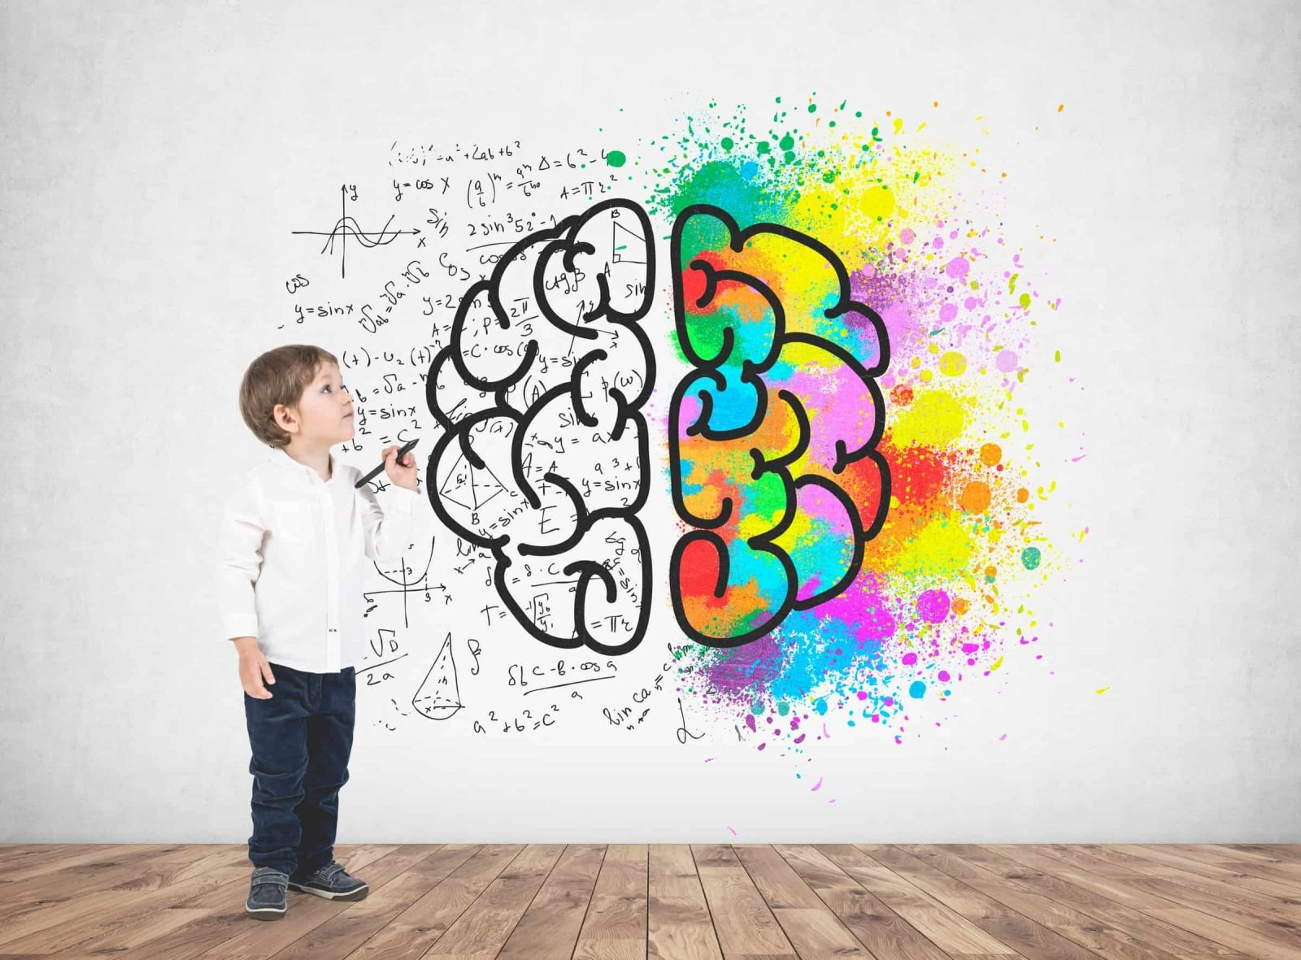

С рождения и до школы у ребёнка активно формируются все сенсорные

системы: зрение, слух, обоняние, осязание, вкус. Для их правильного развития

необходимо, чтобы мозг верно «перерабатывал» всю поступающую

информацию. Если у ребенка слабая активная

деятельность, то и речь у него, как правило, тоже

страдает. Давно замечено нейропсихологами, что при

выполнении определённых физических действий

образуется огромное количество нейронных связей и

как следствие, повышается способность к обучению.

Помочь в этом могут нейропсихологические упражнения

и игры. Нейропсихологические игры развивают и

корректируют механизмы мозговой деятельности

ребенка. При этом воздействие нейропсихологических

упражнений и игр имеет как немедленный, так и

накапливающий эффект, способствующий повышению

умственной работоспособности, оптимизации

интеллектуальных процессов, активизации его

энергетического потенциала.

Каким детям необходима нейрогимнастика:

• если ребёнок гиперактивный, «не слышит» взрослых, на замечания не

реагирует или, наоборот, чересчур медлительный и пассивный;

• заметна эмоциональная нестабильность, резкие перепады настроения;

• плохо ориентируется в пространстве, не может скоординировать движения;

• быстро утомляется, не может сосредоточиться на задании, тяжело осваивает

чтение, грамоту и счёт;

• плохо развита мелкая и общая моторика и т. д.

На что направлены нейропсихологические игры и упражнения:

• развитие концентрации внимания, координации, умения чувствовать своё тело;

• развитие памяти, мелкой и общей моторики, умения ориентироваться в

пространстве;

• работа над гармоничным взаимодействием полушарий;

• активизация речи;

• работа над эмоциональной устойчивостью, повышением внимания и т. д.

Некоторые из нейропсихологических упражнений и игр довольно просты и

под силу родителям. Вот несколько вариантов нейропсихологических игр:Упражнение «Колечко» со стихотворным сопровождением

Мальчику Мишке купили штанишки

(соединить все пальцы правой руки по очереди с большим)

Эти штанишки нравятся Мишке.

(соединить все пальцы левой руки по очереди с большим)

Мишка штанишками очень гордится,

(соединить все пальцы правой руки по очереди с большим)

Смотрит на них, и запачкать боится.

(соединить все пальцы левой руки по очереди с большим)

Одним из вариантов межполушарного взаимодействия является работа двумя

руками одновременно, в процессе чего активизируются оба полушария, и

формируется сразу несколько навыков: согласованность движений рук и

согласованность движений глаз. А если мы параллельно отрабатываем и правильное

произношение звука – то еще и согласованность языка.

Равнополушарные прописи.

Ребенку дать рисунок, где надо работать двумя

руками, следить чтоб он работал именно двумя руками.

Разные лабиринты, повтори по рисунку,

обводилки, штриховки эти все игры для ума, которые

можно сделать самим.

Зашумленные рисунки

– Найди и выдели среди овощей – фрукт (или среди

фруктов – овощ).

– Найди и выдели среди домашних животных – дикого

животного (или среди диких животных – домашнего).

Игры с мячом:

− кидать мяч (взрослому, в корзину, вверх, об пол, в мишень);

− ловить мяч (прямо, сбоку, сверху, стоя на стульчике, на балансире);

− перекидывать мяч с партнёром (при этом эмоционально сопровождать броски

словами "бах");

− сбивать мишень мячом (как вариант, кегли).

Мишень можно ставить ниже уровня глаз или выше. Это работа разных групп

мышц и оказывает разный эффект;

− отталкивать руками (и ногами) фитбол;

− футбол (забивать мяч ногами в ворота, бить

по мишени);

− подбрасывать мячик вверх и ловить его;

− кидать об стену и ловить;

− кидать об пол и ловить руками. Дыхательная гимнастика

Сильный речевой выдох – залог успешной коррекции звукопроизношения.

Кроме того, дыхательная гимнастика повышает тонус деятельности мозга.

Что делать:

− пускать мыльные пузыри;

− дуть через соломинку;

− дуть на игрушечный флюгер/ветродуй;

− задувать свечки;

− сдувать бумажную салфетку или перо со стола;

− дуть на бумажные кораблики, плавающие в чаше с водой;

− самостоятельно сделать из бумаги бабочку/снежинку/листик, подвесить

фигуру на ниточку и просить ребёнка на неё подуть и т. д.

Кинезиологические упражнения

Они бодрят, тонизируют, буквально заставляют «напрячь мозги». Выполнять

их можно вместе с детьми, потому что лишние нейронные связи взрослым тоже не

помешают. Вот несколько вариантов игр.

Упражнение «Кулак – ладонь»

Положить на стол ладони. Одну – сжать в кулак, вторая – лежит на столе.

Одновременно менять положение рук. Постепенно наращивать скорость

выполнения упражнения.

Упражнение «Червячок в яблочке»

Дети показывают два кулачка (яблочки), на правом кулачке выставляют

большой палец вверх (это червячок), затем по хлопку меняют, теперь на левом

кулачке большой палец выставляют вверх, а на правом убирают. Нельзя. Чтобы два

червячка встретились.

Червяк дорогу сверху вниз

В огромном яблоке прогрыз.

Упражнение «Класс – заяц»

Левой рукой показывать «класс», правой – «зайчика». Одновременно менять

положение рук и постепенно наращивать скорость.

Таким образом, уделяя в день 15-20 минут на лёгкие упражнения, можно

достигнуть отличных результатов в развитии ребёнка!

Удачи Вам и Вашим детям!